# МКДОУ «Яснополянский детский сад»

**«Опыты и эксперименты».**

## Воспитатель старшей группы: Масхудова З. А

Цель : 1.Помочь детям лучше узнать окружающий мир. 2. Научить детей делать самостоятельные умозаключения по результатам обследования . 3. Научить детей исследовать жидкие и твердые тела ( вода. воздух) в разных состояниях. 4. Воспитывать нравственные и духовные качества ребенка во время его общения с природой . 5. Укреплять здоровье детей, используя естественные природные факторы ( вода, воздух, солнце) . Задачи: Расширять знания детей о воде и ее свойствах в результате проведения опытов; Развивать познавательную активность в процессе экспериментирования ; Формировать интерес к исследовательской деятельности ; Умение работать в группе, договариваться . Чем мы занимались: Провели небольшую беседу о том , что вода не имеет ни цвета ни запаха ни вкуса. Вода без цветная и прозрачная , вода впитывается, окрашивается..Лед , снег – тоже вода..

## Изготавливали лавовую лампу! И надували мыльные пузырьки .

## 

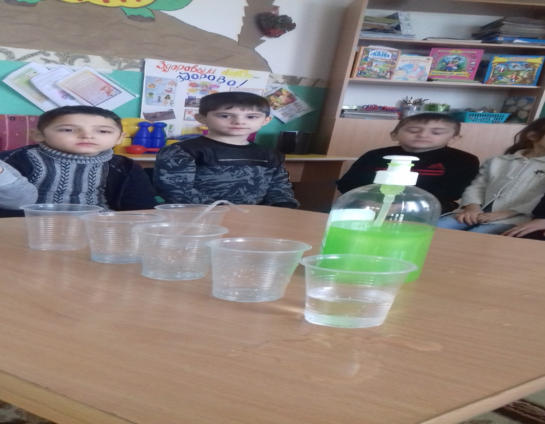

Для этого мы взяли жидкое мыло , стаканчики и трубочку.

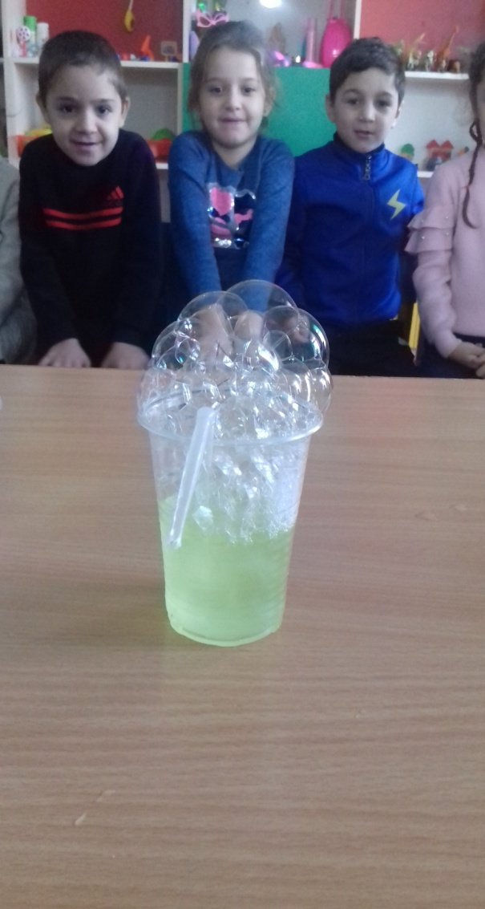 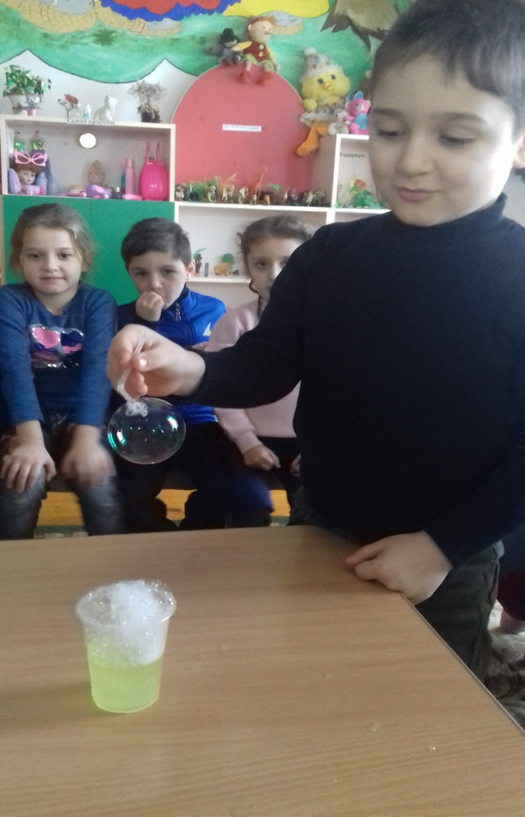Надували шарик! Для этого мы взяли соду , уксус и шарик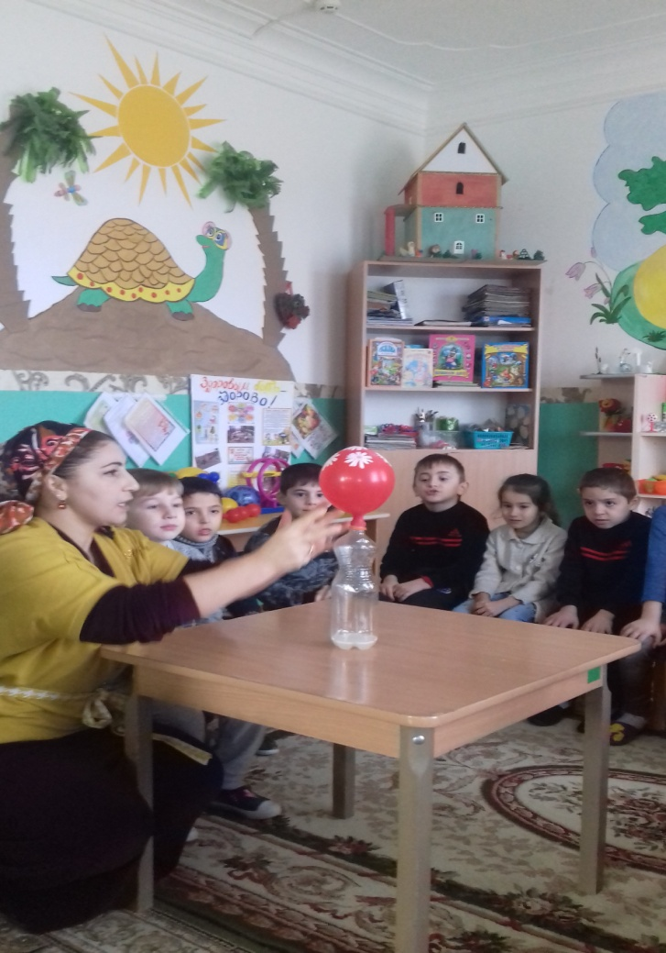

### Экспериментировали с яйцом , пластмассой и металлическими предметами «Тонет не тонет»

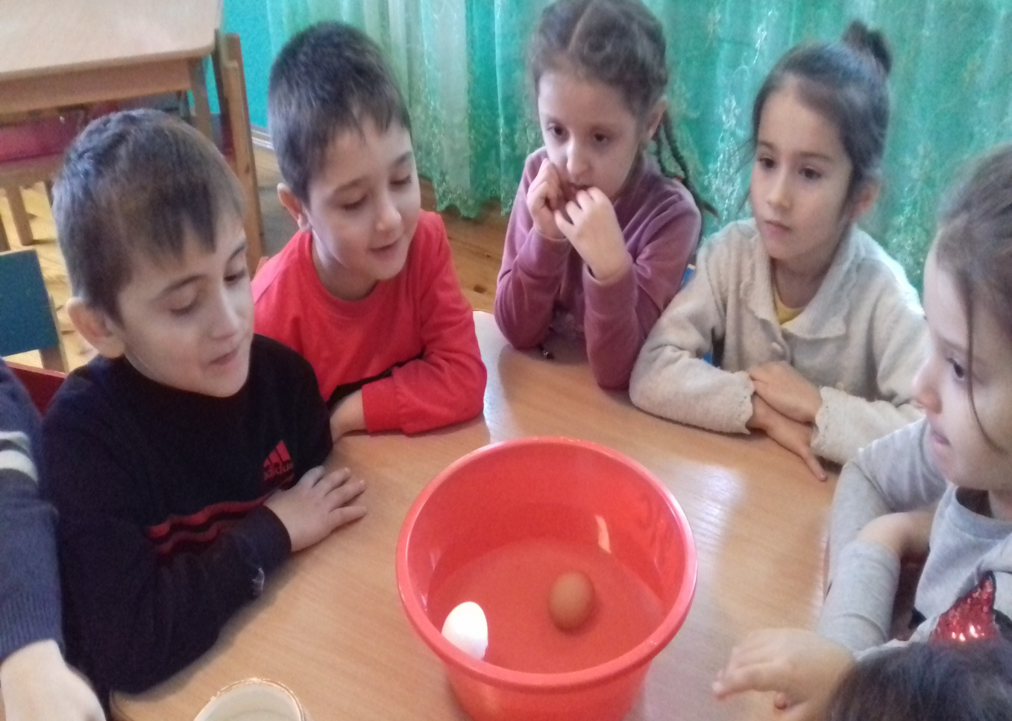

## Опыт с воздухом :«Воздух имеет вес». Материал: палочка, два воздушных шарика , ванночка с водой.

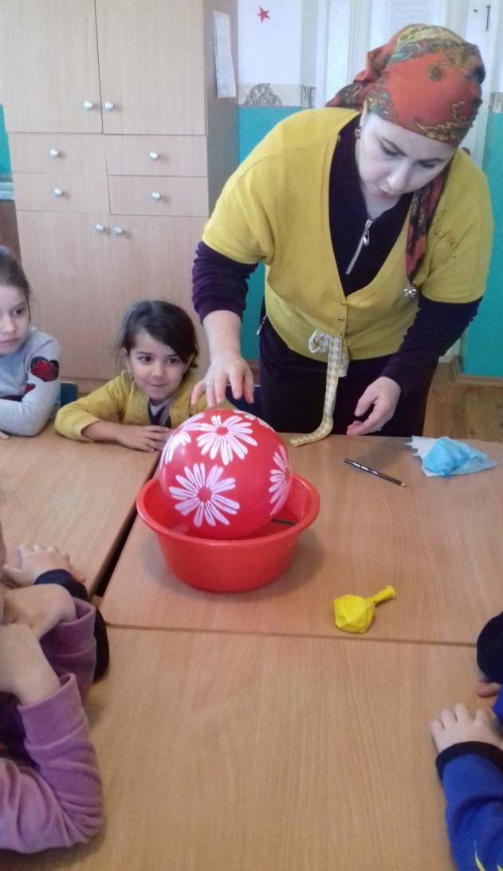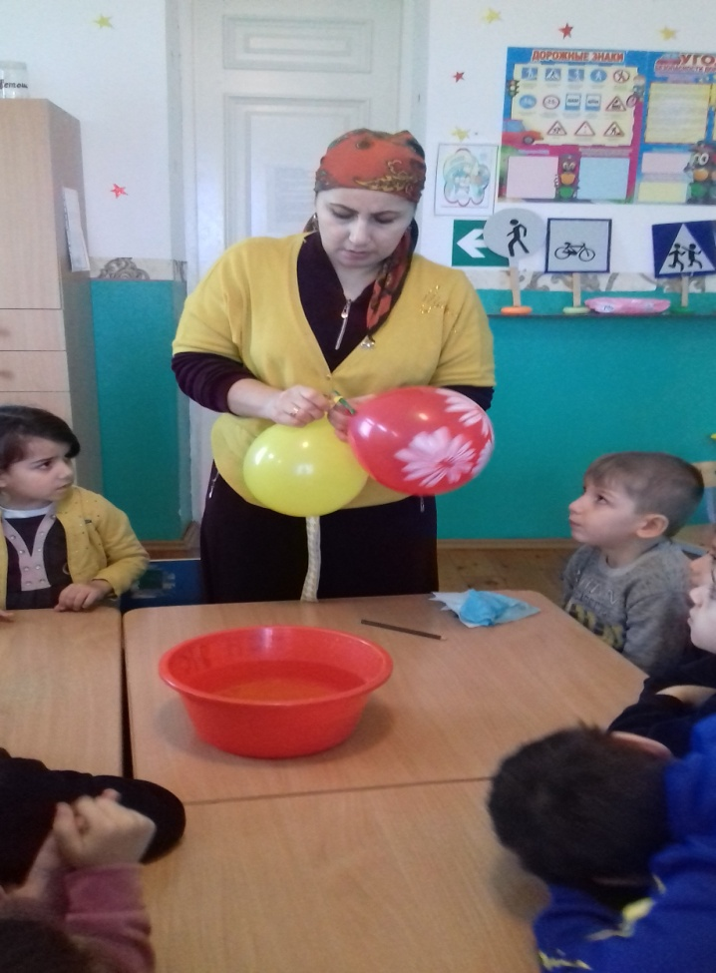

## Провели эксперимент с водой и молоком.

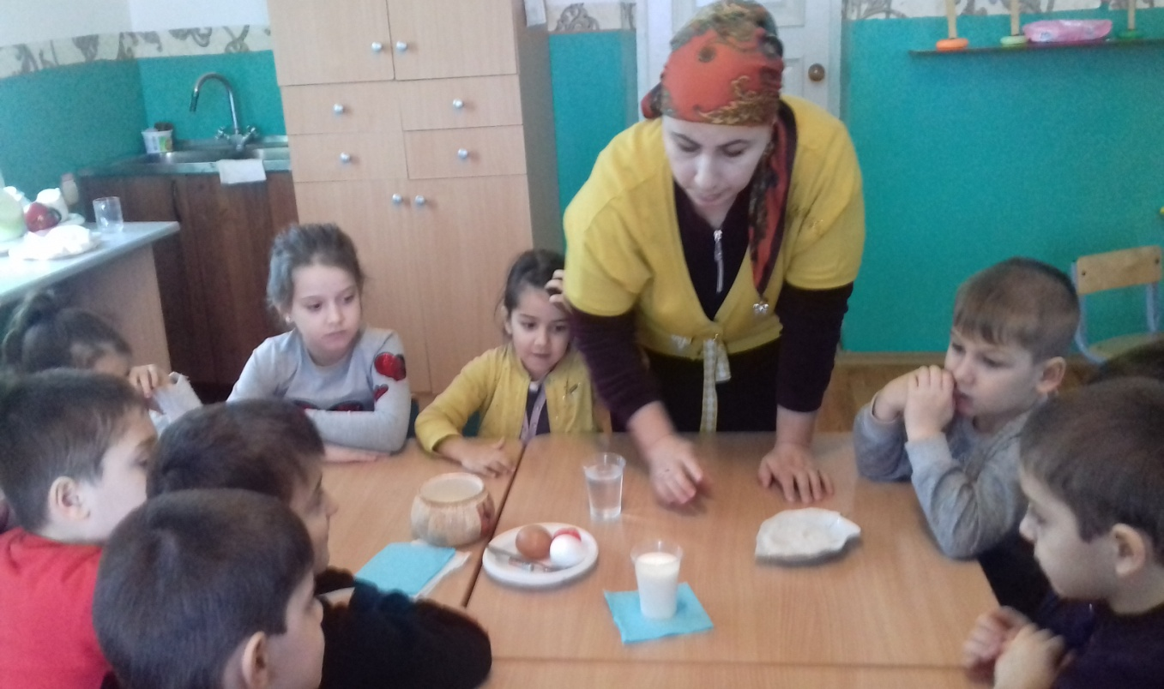

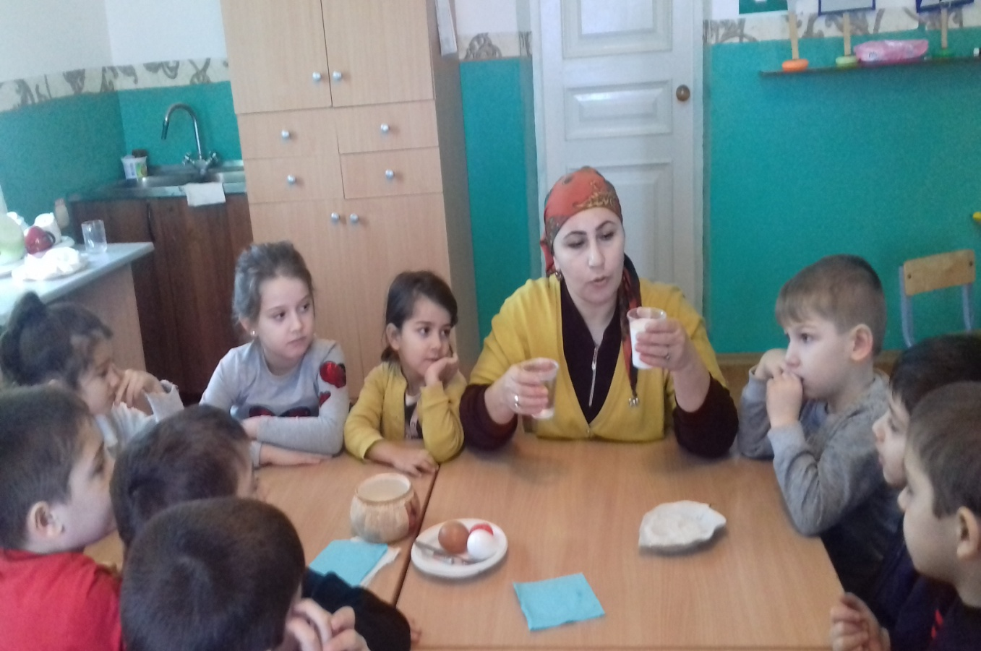

## Опыт с воздухом . «Надувание шариков», чем наполняются шарики при вдувании.

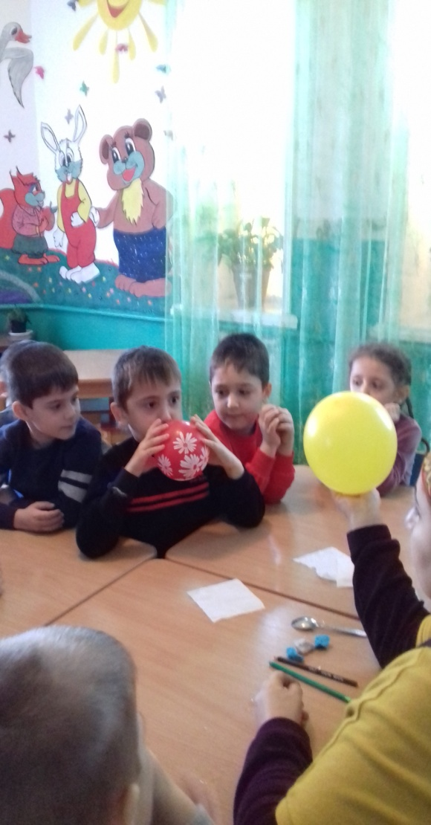

## Опыт с бумагами .»Сухой -мокрый». Материал: промокашка, бумага А 4, ванночка с водой.

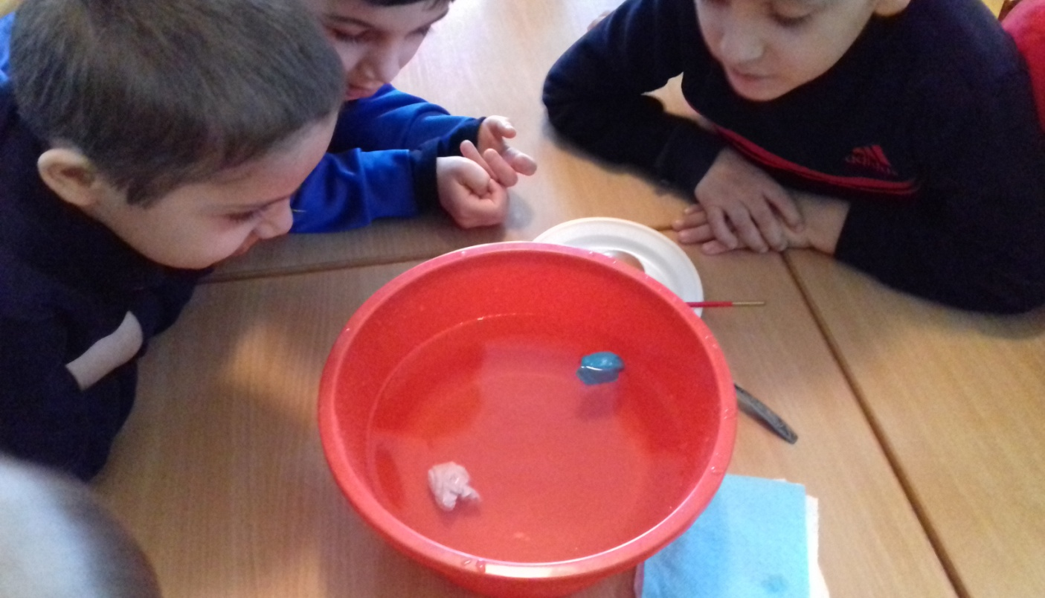

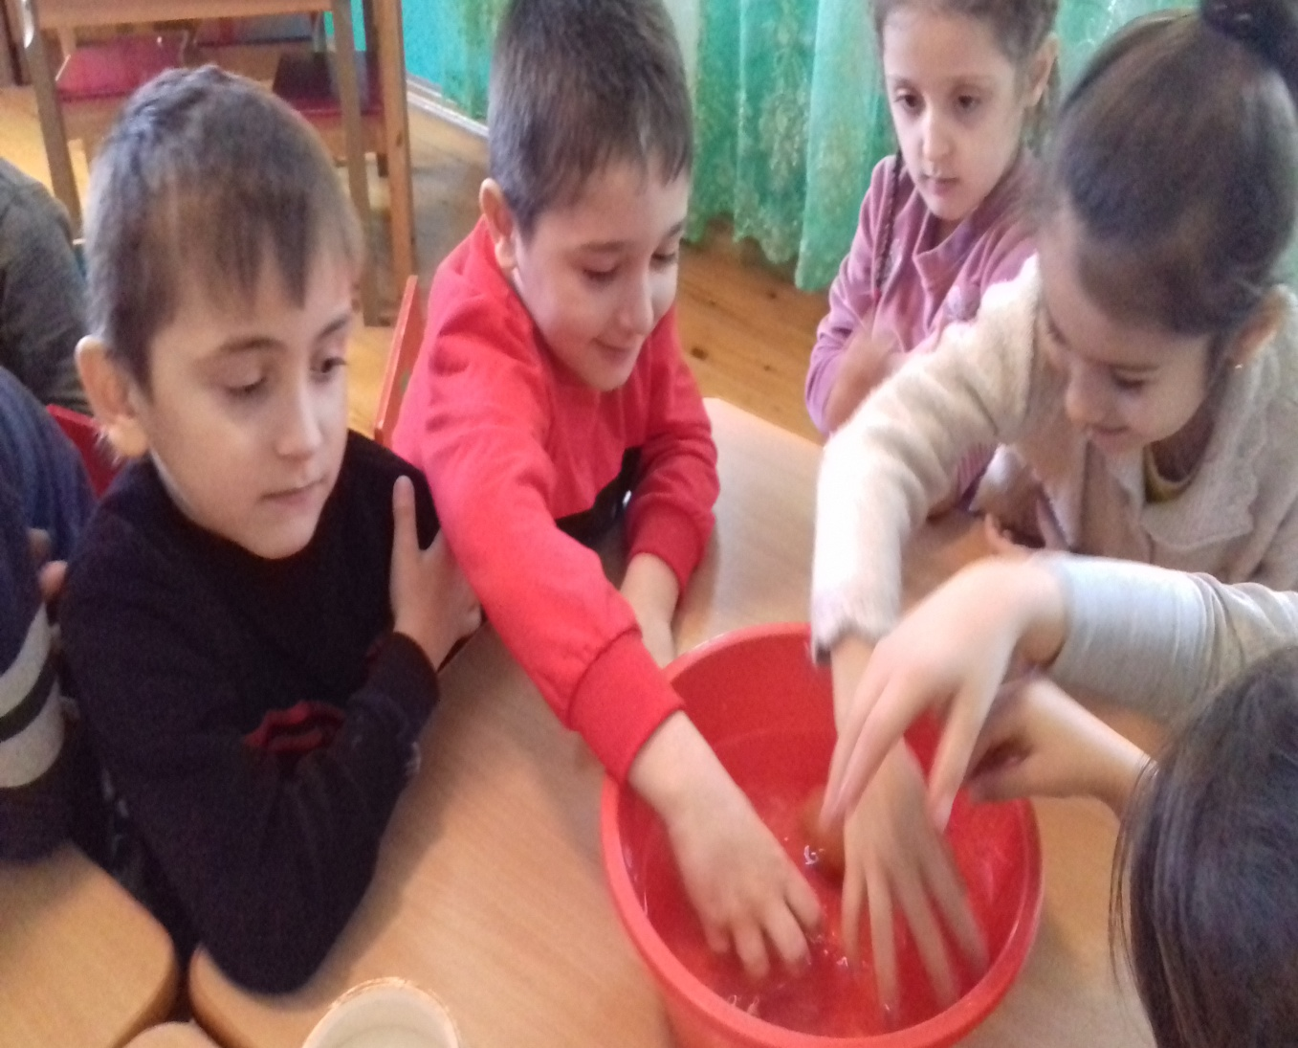

## Детям интересно было трогать на ощупь узнавать, что легче, что тяжелее.

# Воспитатель средней группы: Магомедова Л.И.

# Экспериментирование с песком

## Цель: Знакомство со свойствами сравнения песка сухого и мокрого. Рассматривание с детьми песчинок с помощью лупы.

## Так же , при игре с песком реализуются следующие цели:

## 1.развитие сосредоточенности ,концентрации внимания;

## 2.формирование не стандартного творческого мышления .

«Рисование на песке»- рисунки могут быть импровизацией ребенка , так и на усмотрение взрослого :нарисовать фигуру,букву,провести волнистую линию и т.д.

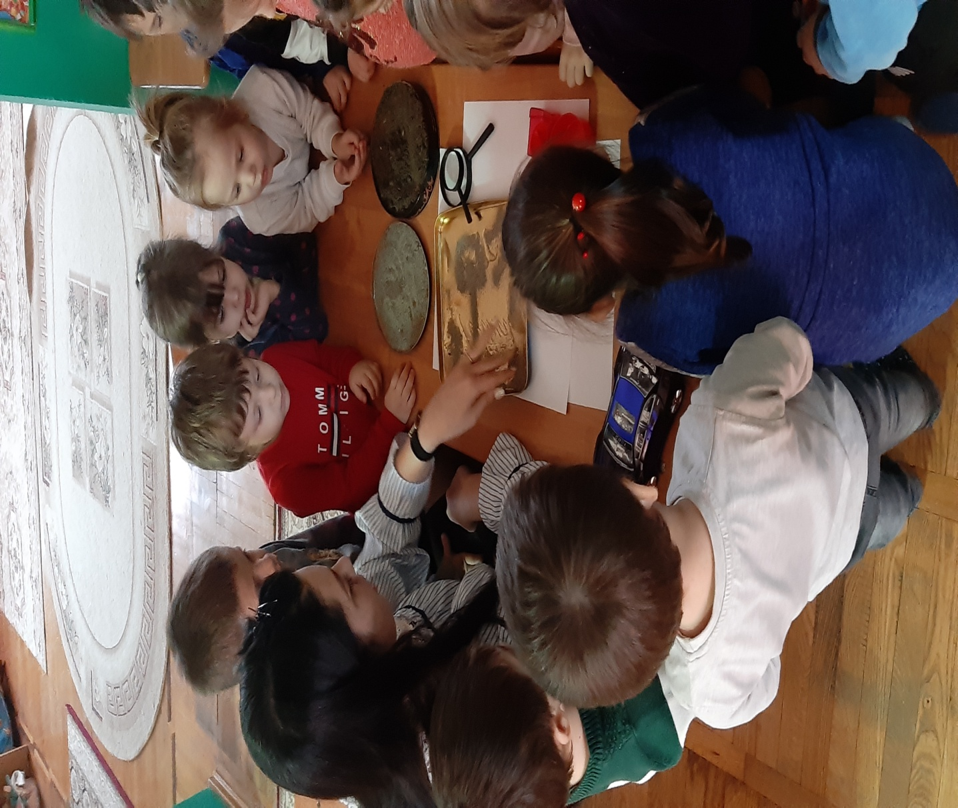

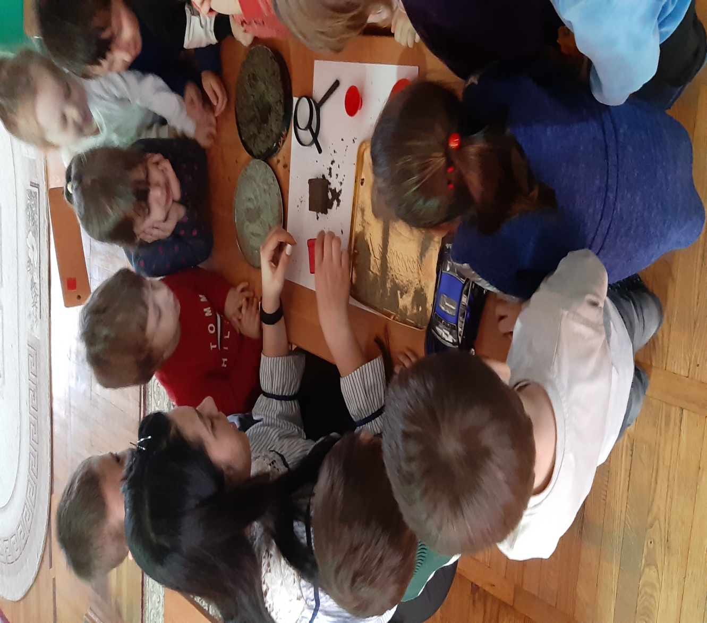

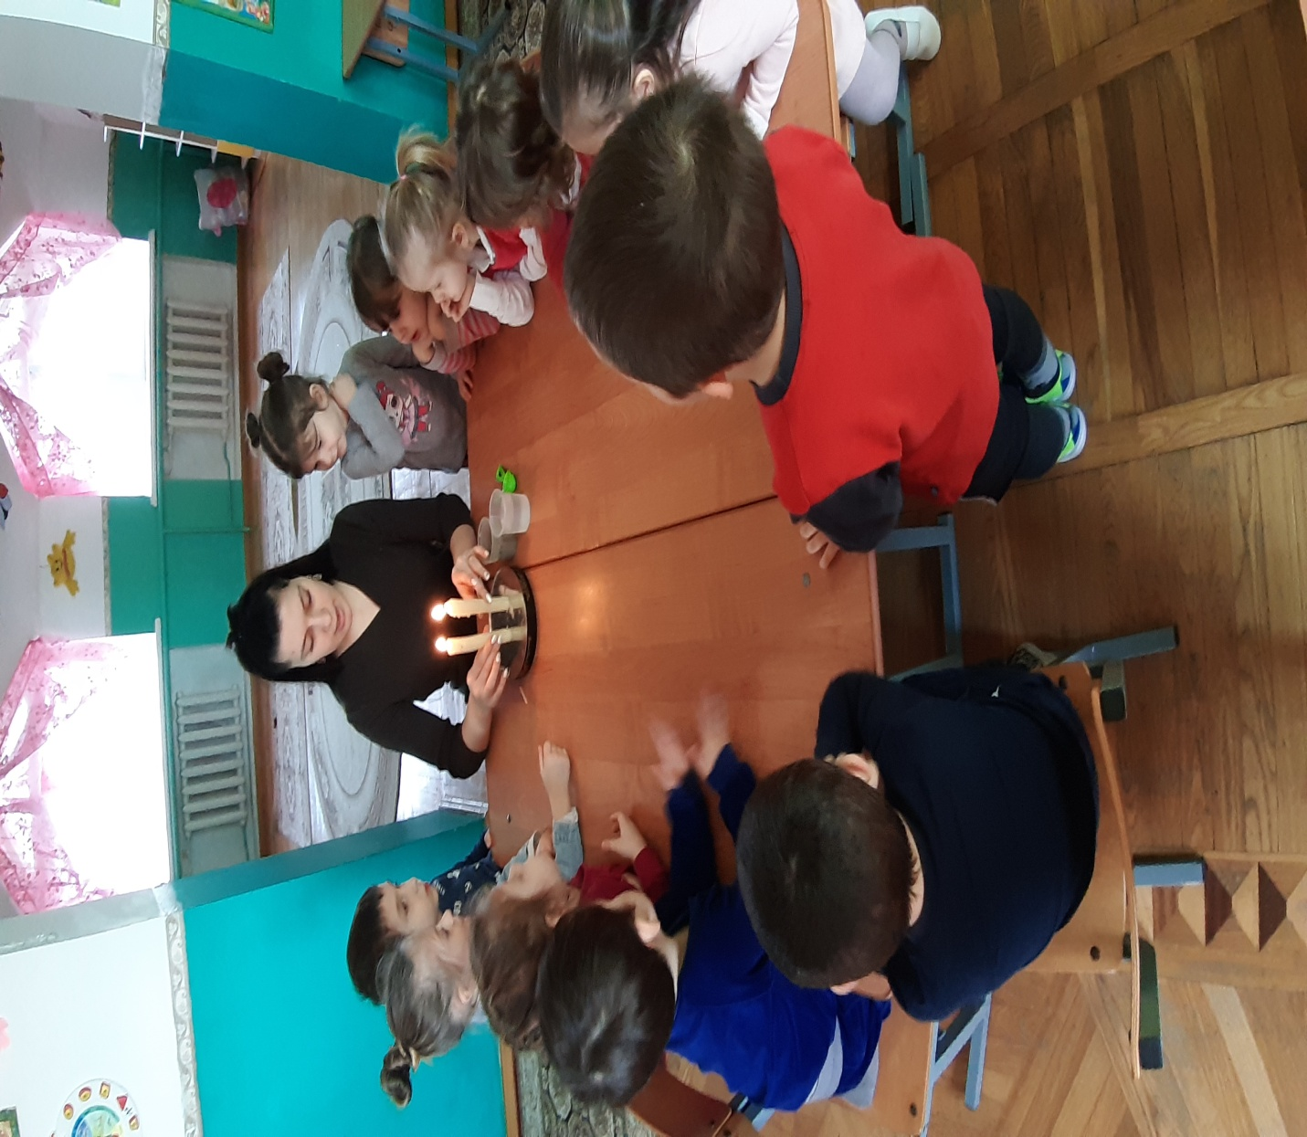

# Экспериментирование «Огонь» Цель: с помощью опытов показать детям ,как быстро загораются предметы из разных материалов ,учить осторожному обращен6ию с огнем. Материал: Свечи , коробка спичек, стакан воды и песка. Эксперимент первый – когда мы зажгли свечи , то увидели яркий огонек, красивый , привлекает к себе внимание . Сделали вывод , что огонь-стихия яркая ,но в тоже время и очень опасная.

Эксперимент второй- Вспомним, чем можно потушить огонь ,когда он становится –вода, песок. Провели опыт : предложила на горящую свечу пролить немного воды. Вывод: огонь погас потому что он боится воды.

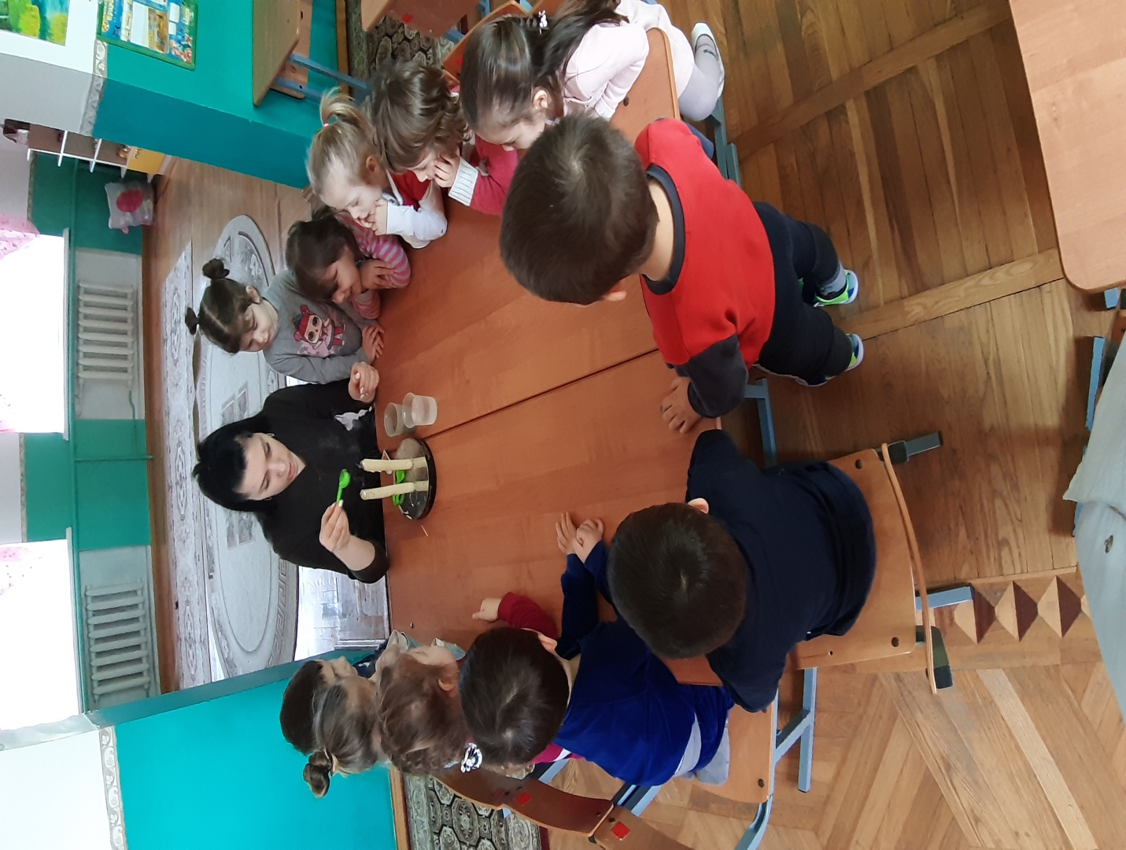

# Экспериментирование с воздухом « Удивительный воздух» Цель: Расширение знаний детей о свойствах воздуха.

## Материал: шары , листки белой бумаги На начальном этапе экспериментирования узнавали что находится внутри воздушного шара.? Вывод внутри шара находится воздух , благодаря воздуху шар может находится на поверхности воды

